Министерство науки и высшего образования Российской Федерации,
Российская академия наук,
Федеральный научный селекционно-технологический центр садоводства и питомниководства, Россия
Фонд развития и поддержки садоводства, Россия
Институт фруктовых исследований, Сербия,
Институт садоводства, Латвия

XI МЕЖДУНАРОДНЫЙ ФОРУМ
«ДНИ САДА В БИРЮЛЕВО: ДОСТИЖЕНИЯ НАУКИ В РЕАЛИЗАЦИИ ДОКТРИНЫ ПРОДОВОЛЬСТВЕННОЙ БЕЗОПАСНОСТИ»

19-20 августа 2021 года

2-е информационное письмо



Москва, 2021
Уважаемые коллеги!

Приглашаем вас принять участие в работе ежегодного Международного форума «Дни сада в Бирюлево»
Дата проведения: 19-20 августа 2021 г.
Место и адрес проведения: Научно-информационный центр ФГБНУ ФНЦ Садоводства, г. Москва, Загорьевский пр-д, 4.
Основной формат мероприятий: пленарные заседания, практические сессии, круглые столы, панельные дискуссии, выставки-ярмарки.
Участники: российские и зарубежные ученые, преподаватели и аспиранты ведущих аграрных вузов и научных учреждений, специалисты и профессионалы, представители органов государственной власти и бизнеса.
Язык мероприятий: русский, английский.
Регистрация участников форума является обязательной. Электронную форму заявки необходимо заполнить до 30 июля 2021 г., кликнув кнопкой мыши (с клавишей Ctrl) на ссылку ниже.
РЕГИСТРАЦИЯ

Дополнительная информация будет размещена на сайте www.vstisp.org в разделах «Новости» и «Конференции».

Основные мероприятия:
- Научно-практическая конференция с международным участием «Современные подходы управления селекционным процессом и совершенствование методов создания новых форм садовых растений» Направления конференции:
- теоретические и методические основы создания перспективных форм садовых культур с использованием методов комбинативной селекции, полиплоидии, ДНК-маркирования и биотехнологии;
- генетическая инженерия и геномное редактирование растений как способ создания новых сортов;
- новые инновационные сорта для интенсивного садоводства;
- роль селекционно-семеноводческих центров в области плодовых и ягодных культур в реализации доктрины продовольственной безопасности.
- Секция «Интеграция цифровых технологий и платформенных решений в садоводство»
- Научно-практическая конференция с международным участием «Биотехнологии как инструмент изучения и сохранения разнообразия сельскохозяйственных культур»
- генетические коллекции;
- геномика и метаболомика растений, биоинформатика, бионанотехнологии, сельскохозяйственных культур;
- создание коллекций растений in vitro и in vivo для формирования генетических банков ценных видов, сортов и форм;
- клональное микроразмножение растений: теоретические и прикладные аспекты, проблемы генетической и фенотипической стабильности;
- проблемы развития сельскохозяйственной биотехнологии в целях сохранения, изучения и создания высокопродуктивных форм культурных растений.
- Круглый стол «Роль молодых ученых в развитии сельского хозяйства: достижения, перспективы и инновации» с конкурсом работ (призы от Фонда имени А. Т. Болотова)
Материалы докладов принимаются в соответствии с требованиями изданий только через сайты журнала «Садоводство и виноградарство» и сборника научных работ «Плодоводство и ягодоводство России»: www.sadivin.com и www.plodovodstvo.com
Доклады могут быть представлены в формате: видео-доклада и/или постера (требования см. ниже).

Требования к видеодокладу
(или презентации со звуковым сопровождением)
От одного автора принимается не более одного видео-материала.
Доклад может быть представлен на английском с переводом и (или) русском языках. Время продолжительности видеоматериалов до 10 мин. Видеозаписи докладов должны быть выполнены в формате avi, mkv или mp4 (размером не более 500 Мб).
Видеозапись необходимо выкладывать на файлообменник своей почты (https://cloud.mail.ru/ для почты на mail.ru; https://disk.yandex.ru/ для почты на yandex.ru; http://drive.google.com для Google, http://dropbox.com).

Образец оформления постера
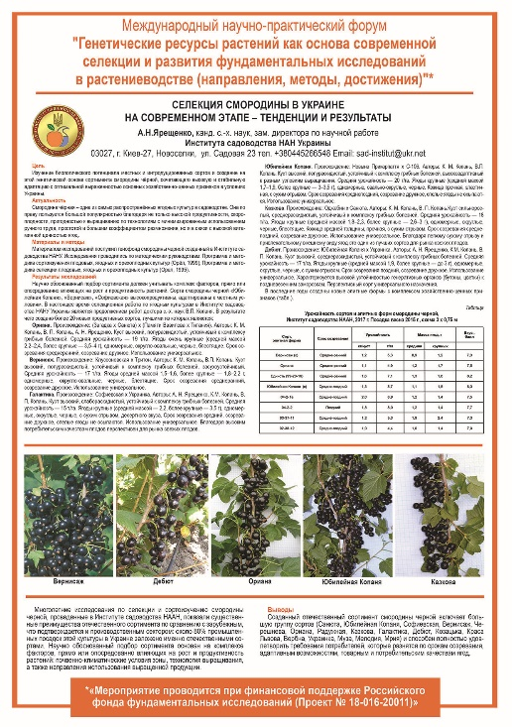

Стендовые (постерные) доклады могут быть представлены на английском или русском языках; для распечатки на принтере окончательные размеры плаката должны составлять 60 см (ширина) х 100 см (длина).

Бонусная программа:
- Бесплатное участие в форуме
- Возможность презентации и реализации продукции

Оргкомитет будет благодарен за распространение информационного письма заинтересованным лицам

